**«Морское дно».**

3.02.2021г. прошло интересное и увлекательное занятие с детьми в сенсорной комнате. Что же такое сенсорная комната и чем она полезна?

Сенсорная комната - это мощный инструмент для расширения и развития мировоззрения, сенсорного и   познавательного развития. Это организованная   особым образом окружающая среда, состоящая из большого количества различного вида стимуляторов, которые воздействуют на органы зрения, слуха, обоняния, тактильные и вестибулярные рецепторы. Помогает   в стимулировании сенсорной чувствительности и  двигательной активности, развития зрительно-моторной координации детей, развивает   общую и мелкую моторику, улучшает   координацию движений. Создает положительный эмоциональный фон и помогает преодолеть нарушения в эмоционально-волевой сфере; [уменьшает тревожное состояние](https://psichologvsadu.ru/korrektsionno-razvivayushchie-programmy-dlya-doshkolnikov/snizhenie-urovnya-trevozhnosti-u-detej), [снижает агрессию](https://psichologvsadu.ru/korrektsionno-razvivayushchie-programmy-dlya-doshkolnikov/snizhenie-agressivnosti-u-detej), снимает мышечное и психоэмоциональное напряжение. Такие **Занятия в сенсорной комнате** помогают корректировать нарушения в познавательной сфере. Вот и мы провели занятие «Морское дно», развивали воображение при помощи сухого бассейна, плавали и представляли морское дно. Знакомились с морскими обитателями. После сухого бассейна мы занимались развитием образного мышления. При помощи песка ребята создавали морское дно. Ребята остались очень довольными от такого занятия. Положительные эмоции достигнуты, эмоциональное напряжение снято.

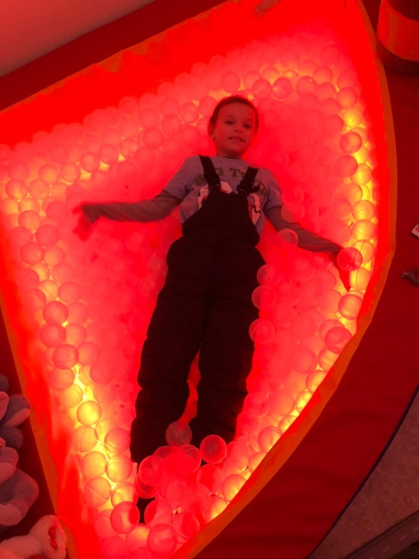 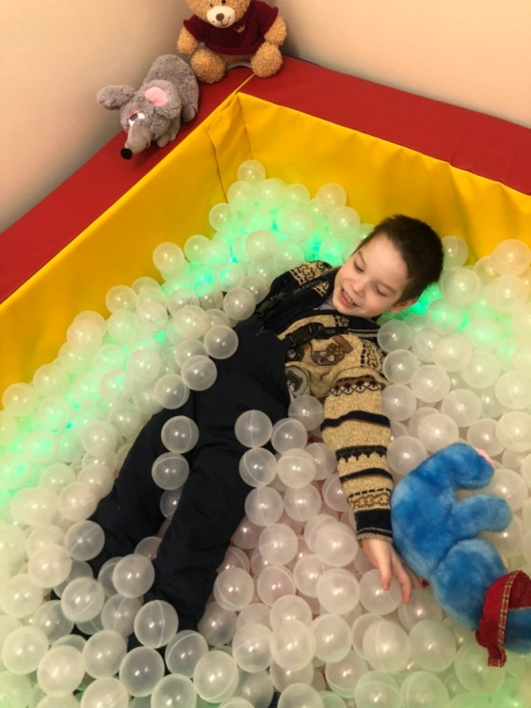

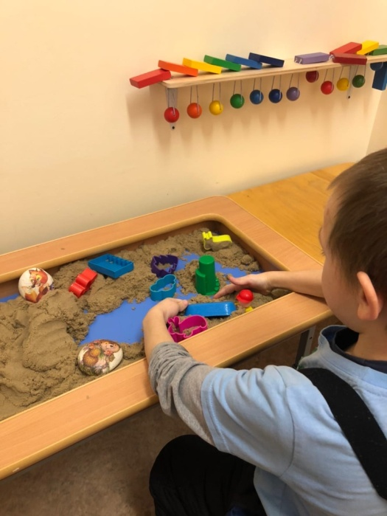 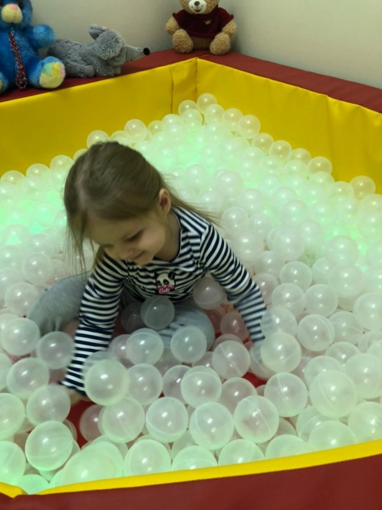

**Педагог – психолог:** Зимукова Татьяна Рафаиловна.